異動日誌操作手冊

一、簡介
數位典藏系統中珍藏的主要是文字內容以及圖畫照片等等，因為人工建檔、數位化的過程很容易有文字資料打錯或建至錯誤的地方，希望由校對者經由工具或其他方式，將由系統通知或顯示需校正的地方給使用者修改，所有操作過程都能被紀錄下來，包含使用者、日期等等，甚至詳細到欄位記錄，系統管理員需要知道資料是由哪位使用者或哪一個群組所操作，哪個時間點有哪些使用者完成了什麼動作。
簡易的異動日誌記錄，針對記錄類型、日期、執行程序、備註、使用者、群組名稱、筆數、排序作為初步的檢驗、記錄，讓管理者或使用者可以做單一檢索，或者複選檢索，再配合列印報表等功能，為讓管理者可以確認每一位使用者行動記錄，何時何地何種操作，未來進而甚至欄位記錄讓校對者可以進行欄位校對，避免資料建立錯誤的情況發生，保存更多正確的文字以及資料。
直至目前功能方面已經能符合需求，整合稽核功能，將使用者修改過的地方全記錄下來，進而將上次修改的紀錄進行比對，達到校對的功效，為了畫面簡潔，每一頁只會列出10位使用者的資料，可以用底下的數字選擇要看的分頁。

二、操作說明
記錄類型、日期、執行程序、備註、使用者、群組名稱、筆數、排序等選項可查詢想要的資訊，依據時間、何人、做了什麼動作，再選擇想要的呈現方式。

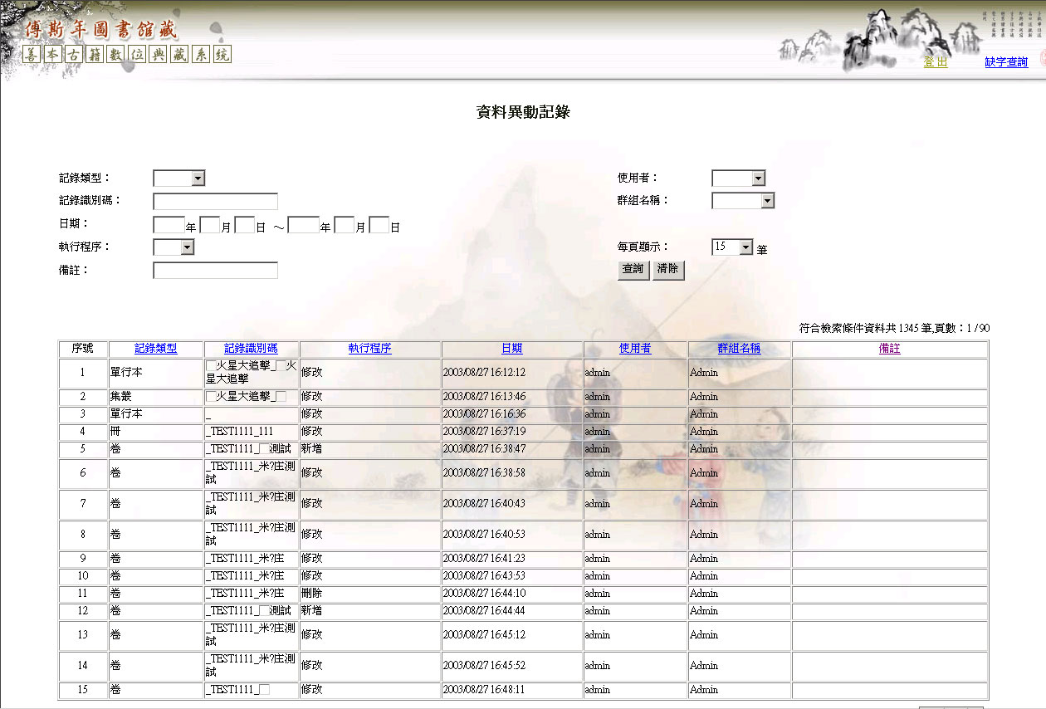

- 記錄類型：
針對系統的單元種類顯示，顯示其選項使其針對此一單元選擇查詢即可
- 記錄識別碼：
針對系統使用者慣用的文物或器物編號，進行查詢
- 日期：
針對使用者對此系統使用時間作為檢索欄位
- 執行程序：
有新增、修改、刪除項目
- 備註：
對異動進行細部的註解
- 使用者：
經權限的控制，查詢時選定使用者，查詢使用者的紀錄
- 群組名稱：
針對使用者可能身兼其他群組的成員而確認的
- 筆數：
一頁顯示的筆數是可以選擇，一頁15筆、一頁30筆的呈現方式
- 排序：
表格標題的藍色字體連結的部分，是可以依照想要的項目排序
1.記錄類型：
針對系統的單元種類顯示，顯示其類型選項使其針對此一單元選擇查詢即可，以下列表會以記錄類型所選擇的為主顯示。

例如說：古文書主要分幾大項，如內文、冊、卷、單行本；影音類，分數位檔案、數位版本、錄影帶、連續鏡頭、分鏡等等！這是對於典藏某些文物所需要典藏分類。

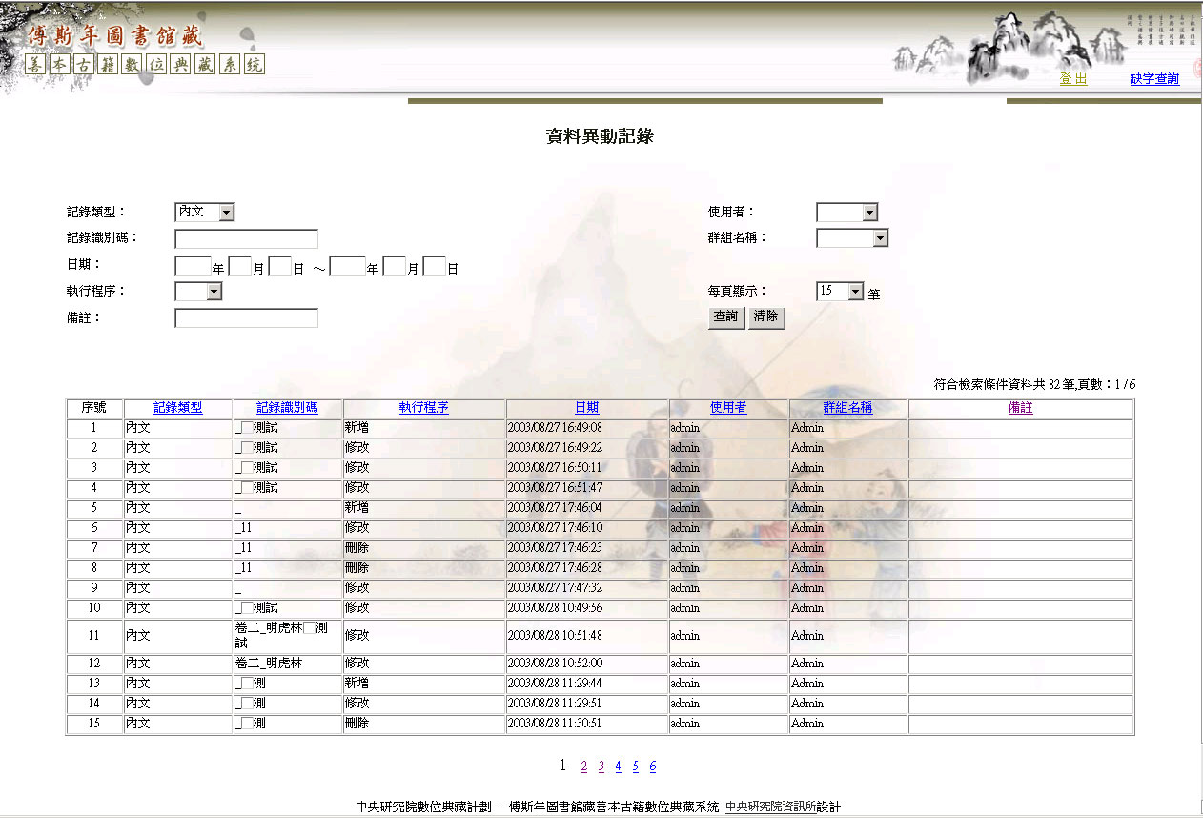
記錄類型
2.記錄識別碼：
記錄識別碼是系統使用者慣用的文物或器物編號，以此進行查詢，下面的表格會以所填在記錄識別碼中的內容為主，形成列表。

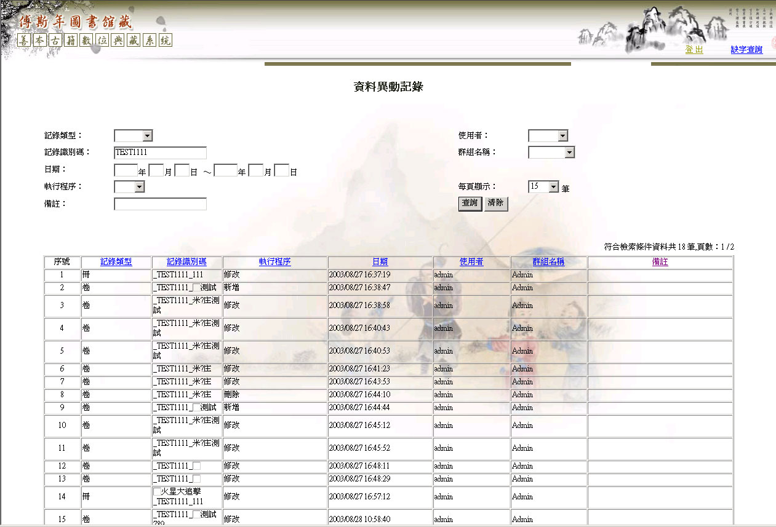
記錄識別碼

3.日期：
針對時間區間查詢，可單純查年代，再仔細可達到月日的查詢。

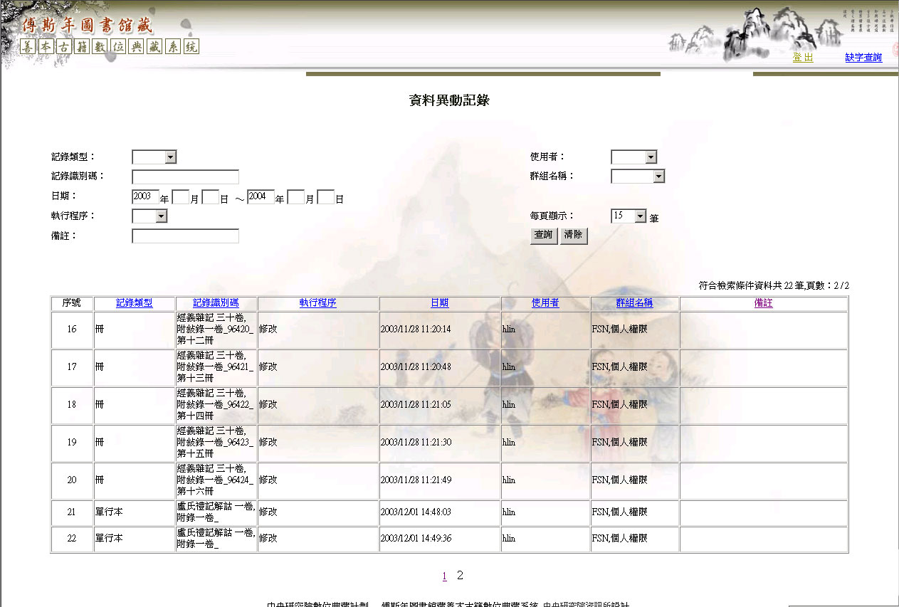
日期

4.執行程序：
有新增、修改、刪除項目，可以針對是進行哪種動作而查詢。

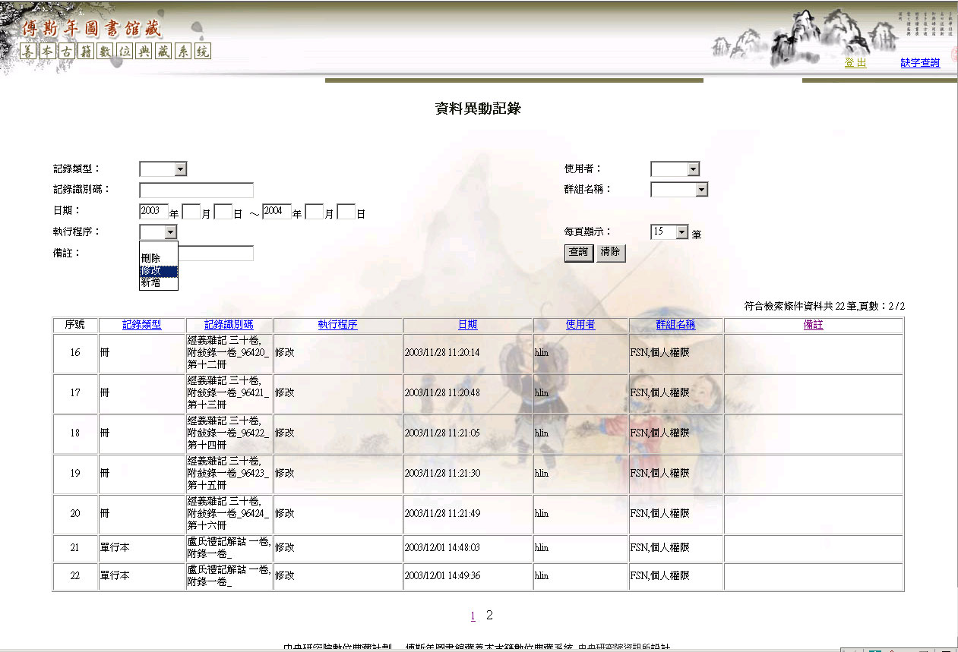
執行程序

5.備註：
依使用者所註解的內容加以搜尋。

備註

6.使用者：
一進入系統會經權限的控制，辨別使用者加以記錄，在用此功能查詢時選定使用者，查詢使用者的紀錄。

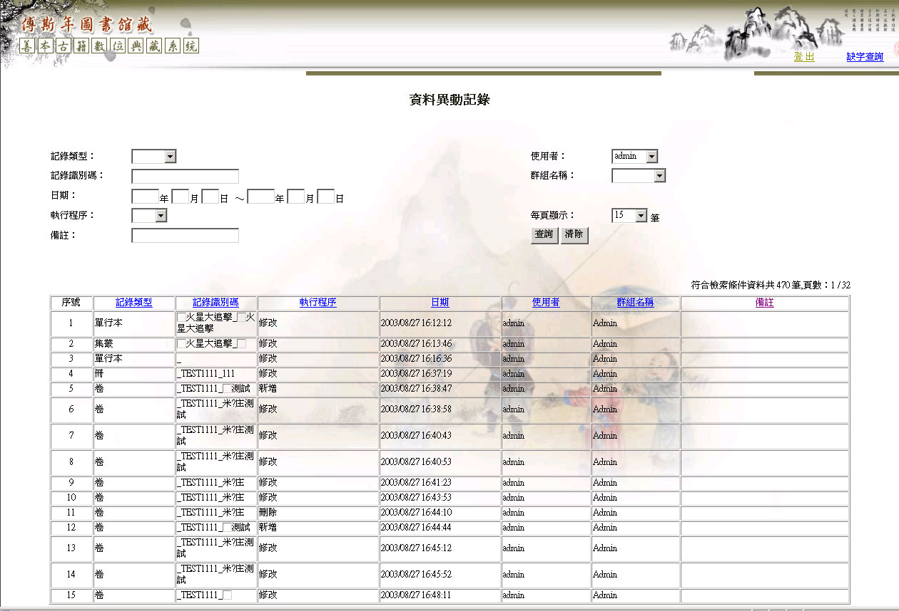
使用者

7.群組名稱：
針對使用者可能也為其他群組的成員而確認的。

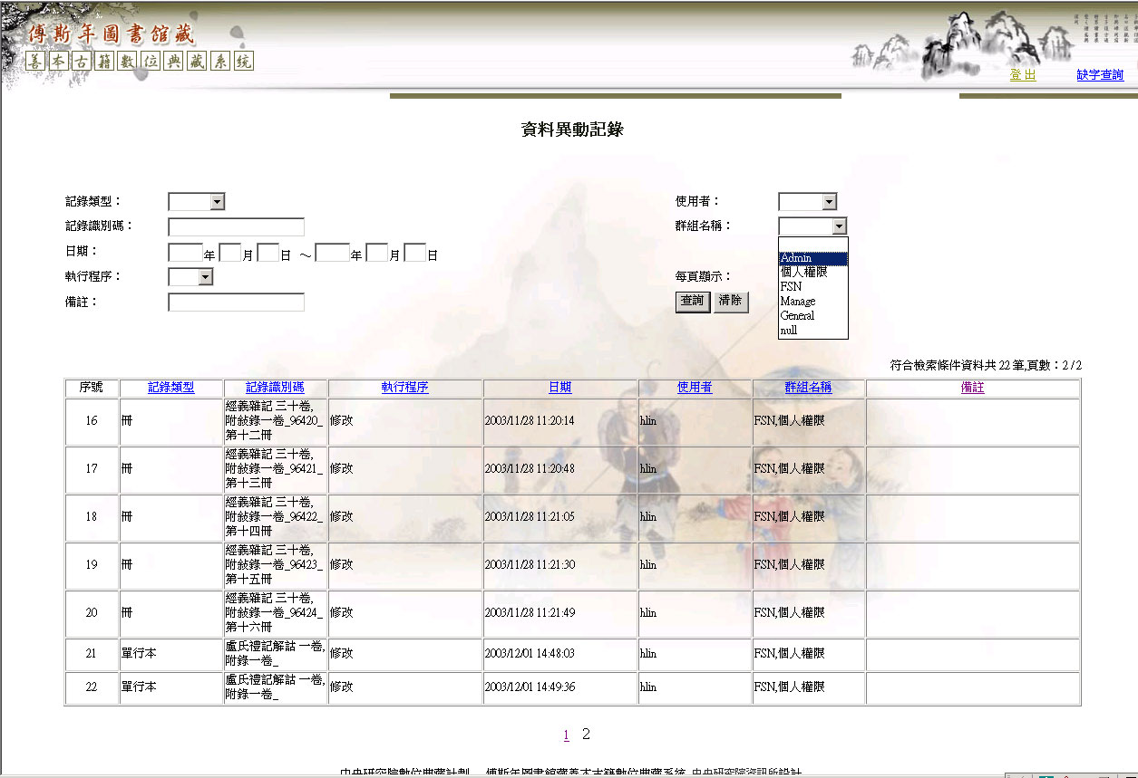
使用群組

8.筆數：
一頁顯示的筆數是可以選擇，一頁15筆、一頁30筆的呈現方式。

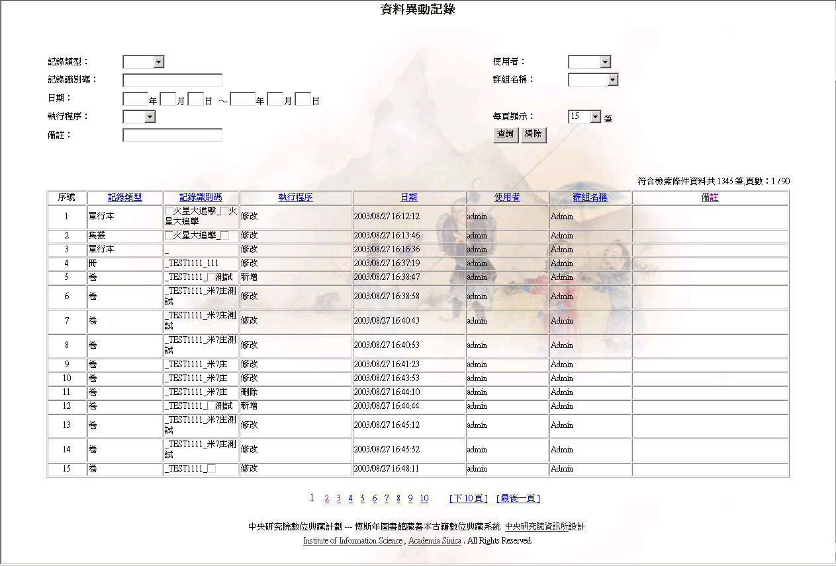
筆數

